深 圳 大 学 实 验 报 告

课程名称 多媒体系统导论
项目名称 基于Audition的声音处理
学 院 计算机与软件学院
专 业 计算机科学与技术
指导教师 张小燕
报告人：沈晨玙 学号：2019092121班级：19国际班
实验时间 2021年5月8日
实验报告提交时间： 2021年5月8日

教务处制

一、实验目的与要求
1．熟悉Audition的界面
2．熟悉声音的编辑过程；
3．熟悉对声音的合成；

二、实验内容与方法
1．Audition的主要作用有哪些？
总结说明
2．Audition如何在背景音乐中加入人声配音？
给出操作步骤
3．Audition如何将单声道变成双声道？
给出操作步骤
4. 制作一个2分钟以内的音频文件。通过收集2-3个音频源，合成一首歌或者一段音乐。比如，收集一首自己喜欢的歌（不用全首），把原唱的声音用Audition去掉，自己录本人唱的录音（或者其他人唱的录音），把曲和本人的录音放在一块剪辑成一首歌（即一个音频文件）。音频编辑方式不限于上面例子，可以自由发挥。

去掉原唱时要尝试不同方法尽量提高去除后音乐效果。
合成音乐时可以尝试不同效果，如淡入、淡出、延迟、回声、混唱等。

将音频文件存储为*.mp3,*.wav等形式，注意压缩，语音文件和实验报告一起提交。

三、实验步骤与过程
1．Audition的主要作用有哪些？
Audition最主要的是剪辑功能，可以把一串的波形想象成一个word中的句子抄，可以边听边剪掉我们不需要的部分，选中按delete,这就是非线性剪辑功能，就是把音频可视化成这些波形，然后就可以根据需要剪辑。Audition 的第二个功能就是美化声音，给声音进行降度噪，扩大音量，对声音明亮度进行调整，加入混响使声音变得温暖，或者加入回声，镶边等夸张特效。

- Audition如何在背景音乐中加入人声配音？
导入音乐。
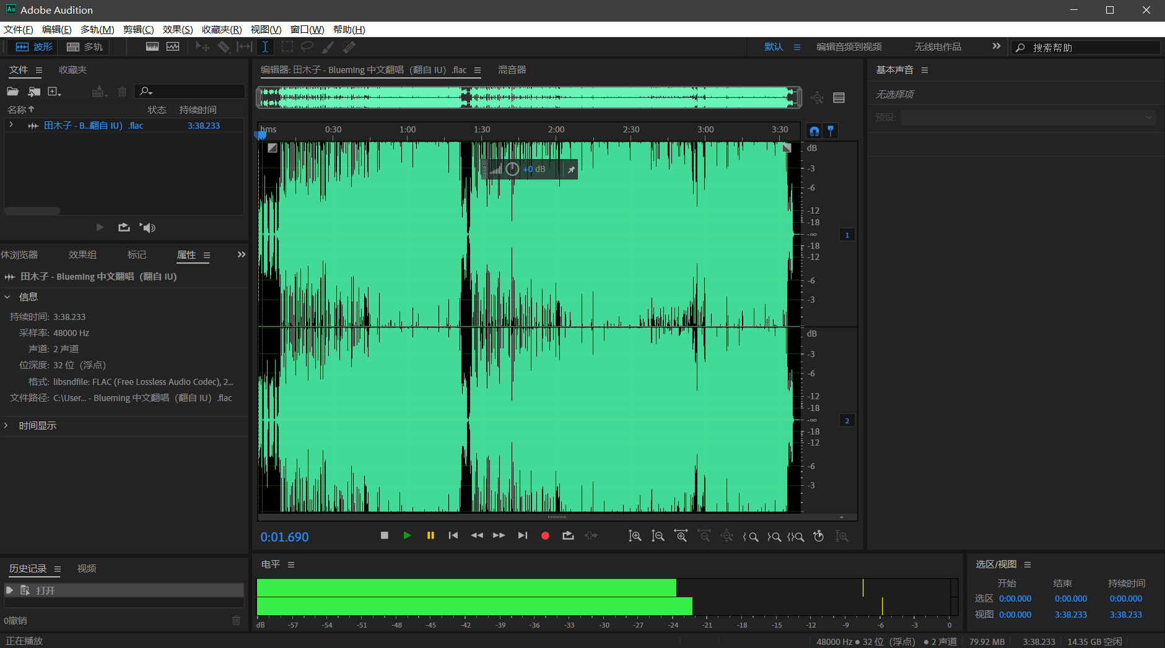
点击红色方框处创建多轨混音项目，并且将素材拖入轨道。
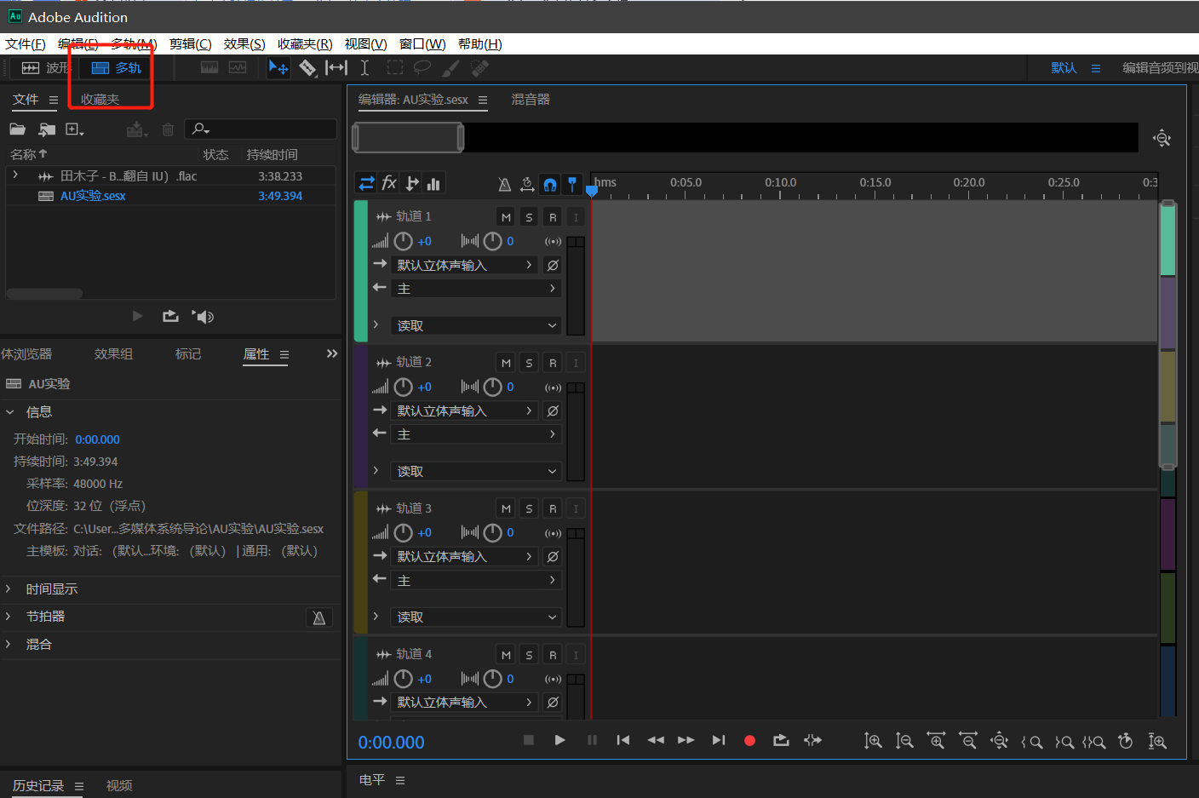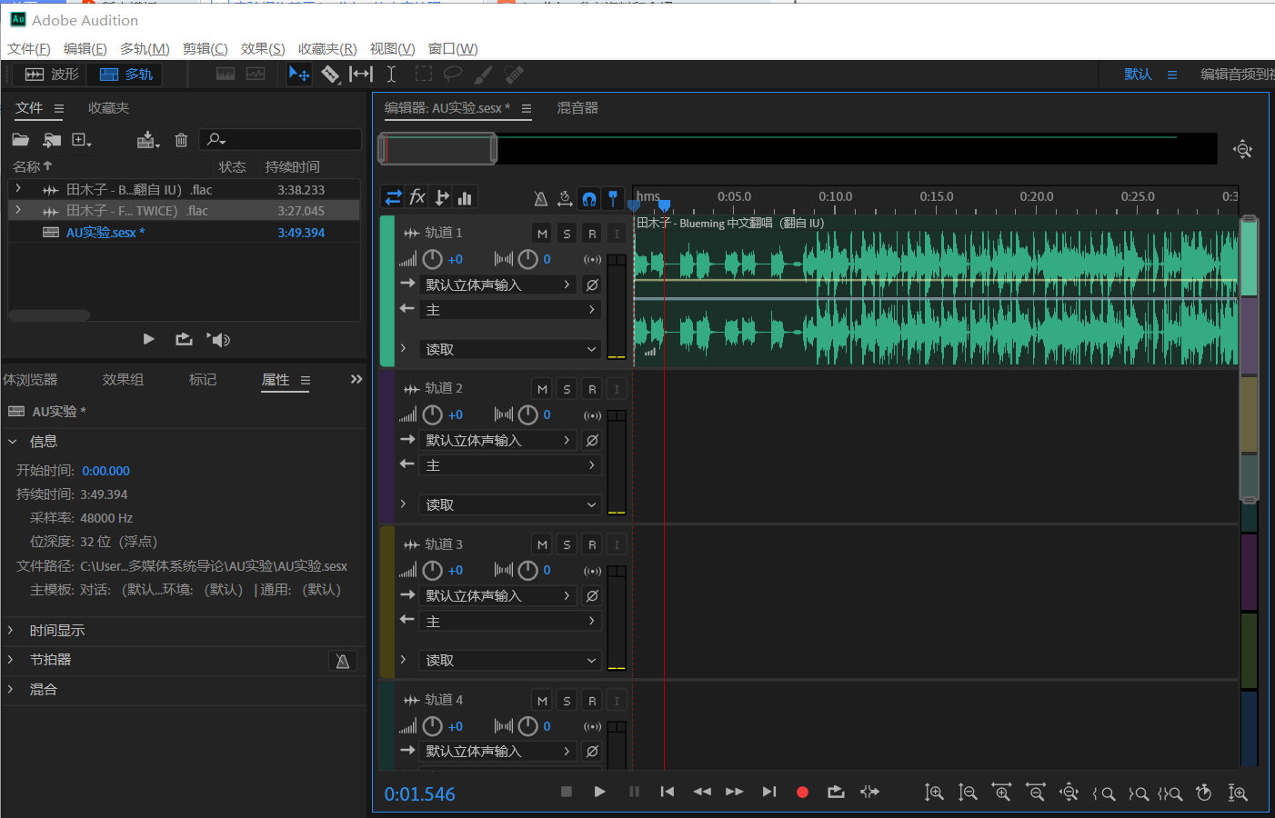

点击红色方框的“录制准备”，再点击蓝色方框“录制”，若在操作同一轨道上，则会覆盖原音频部分，若不在同一轨道，则两个音频会同时开始播放。
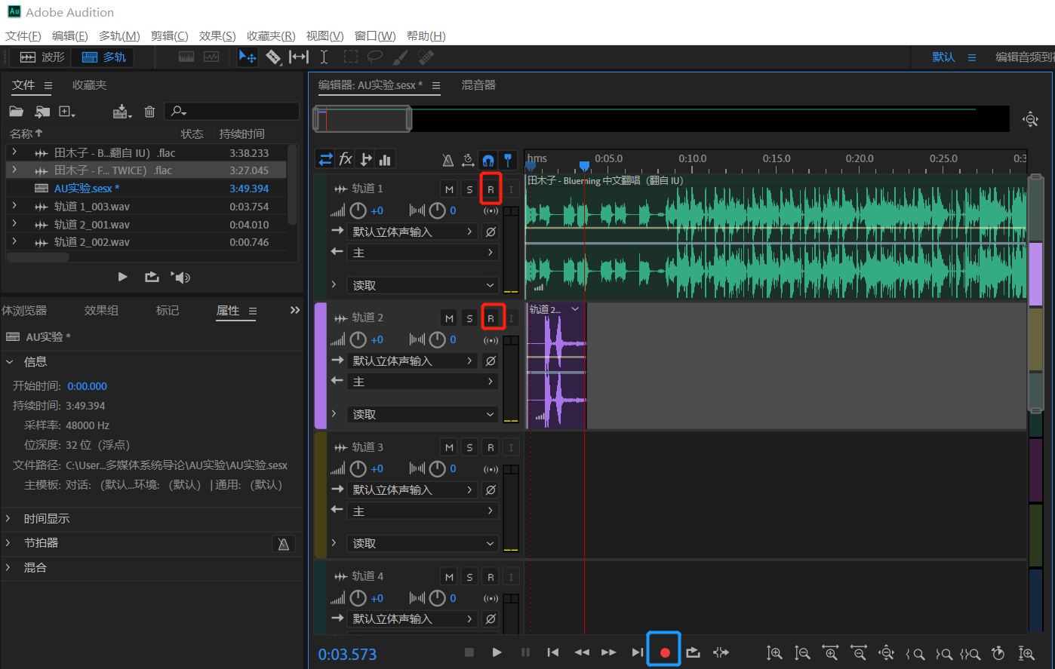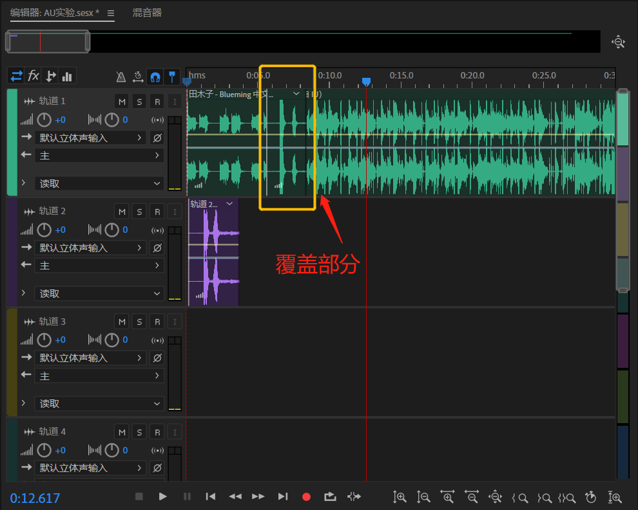

- Audition如何将单声道变成双声道？
在菜单栏“编辑”中选择“变换采样类型”，声道处选择“立体声”，最后点击确定
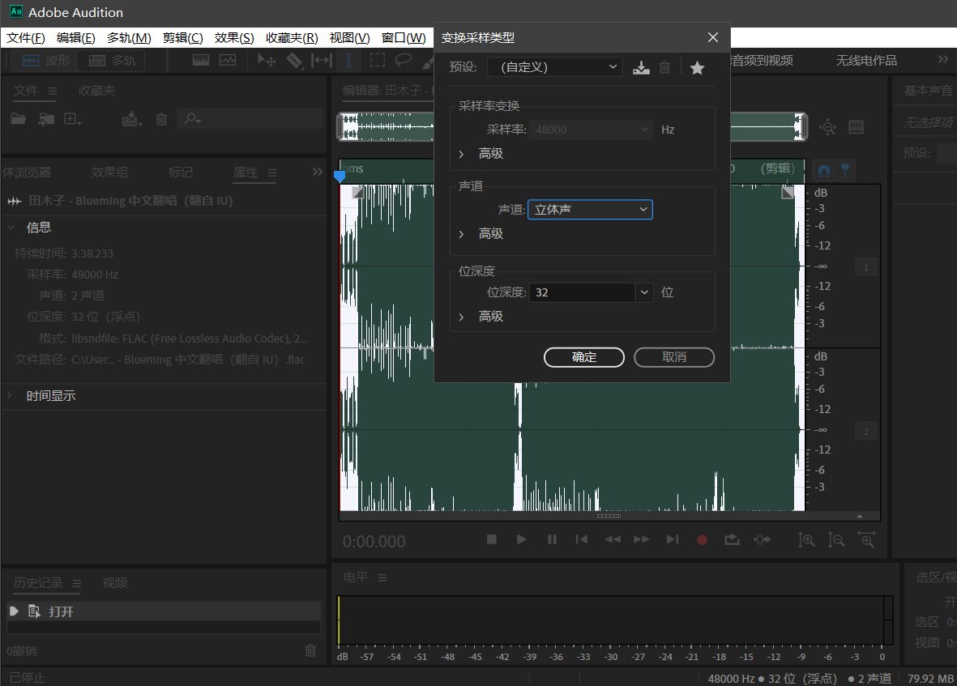

前后对比图：
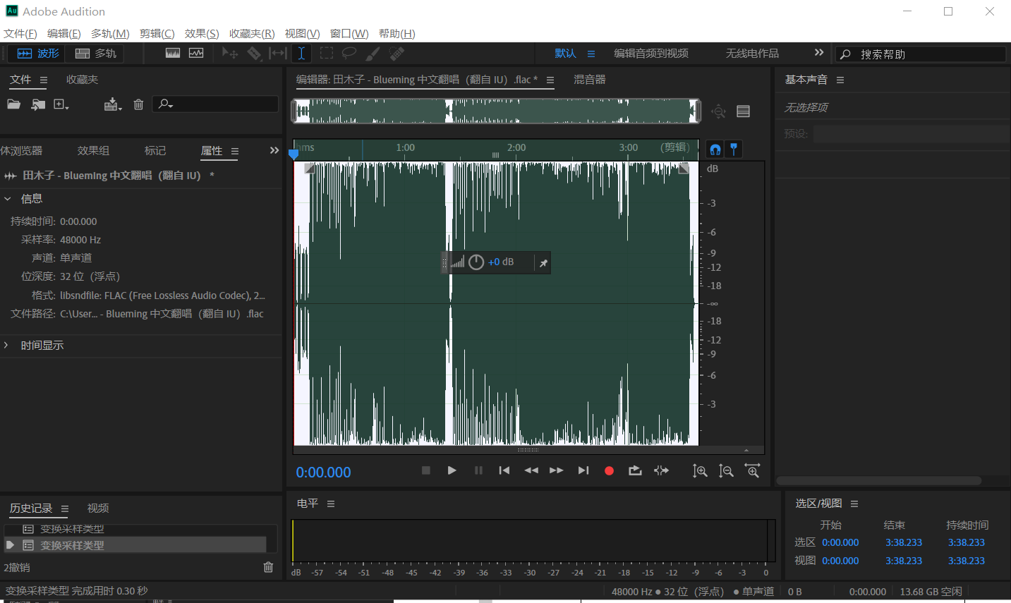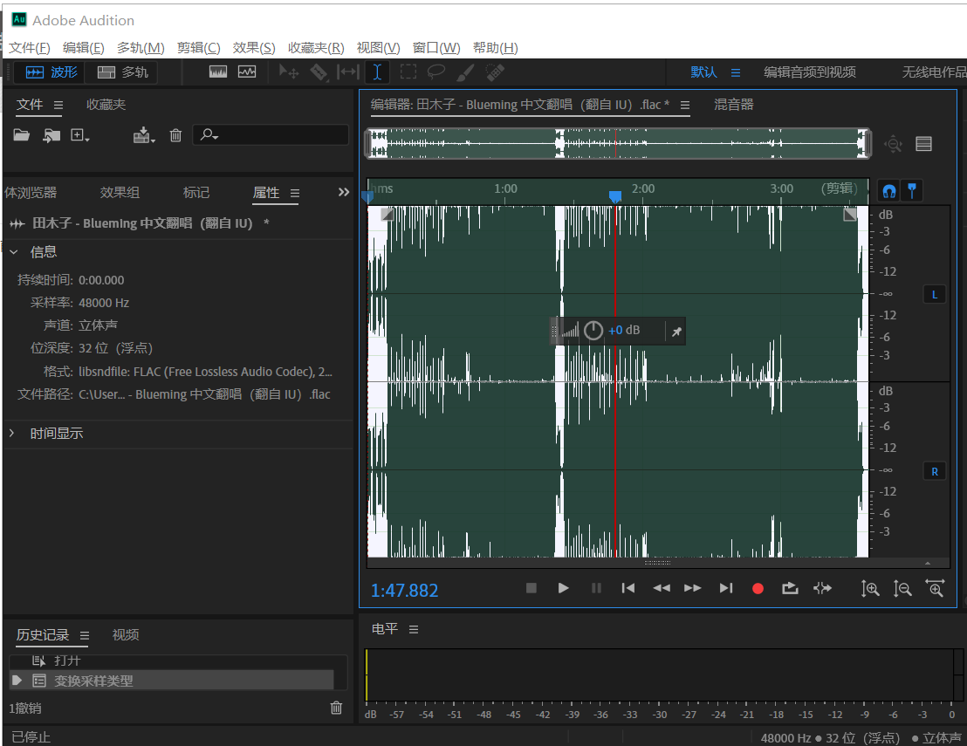

- 制作一个2分钟以内的音频文件。
  - 将音频文件拖入AU之中
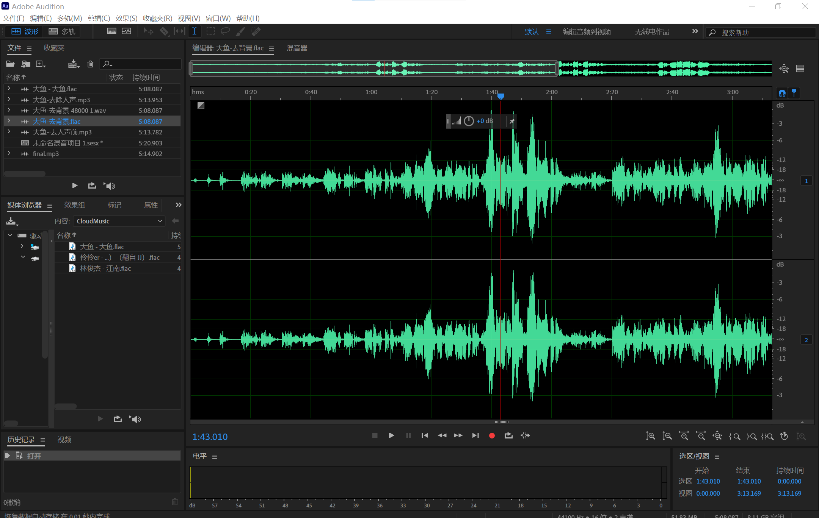
  - Ctrl+A全部选中音频文件
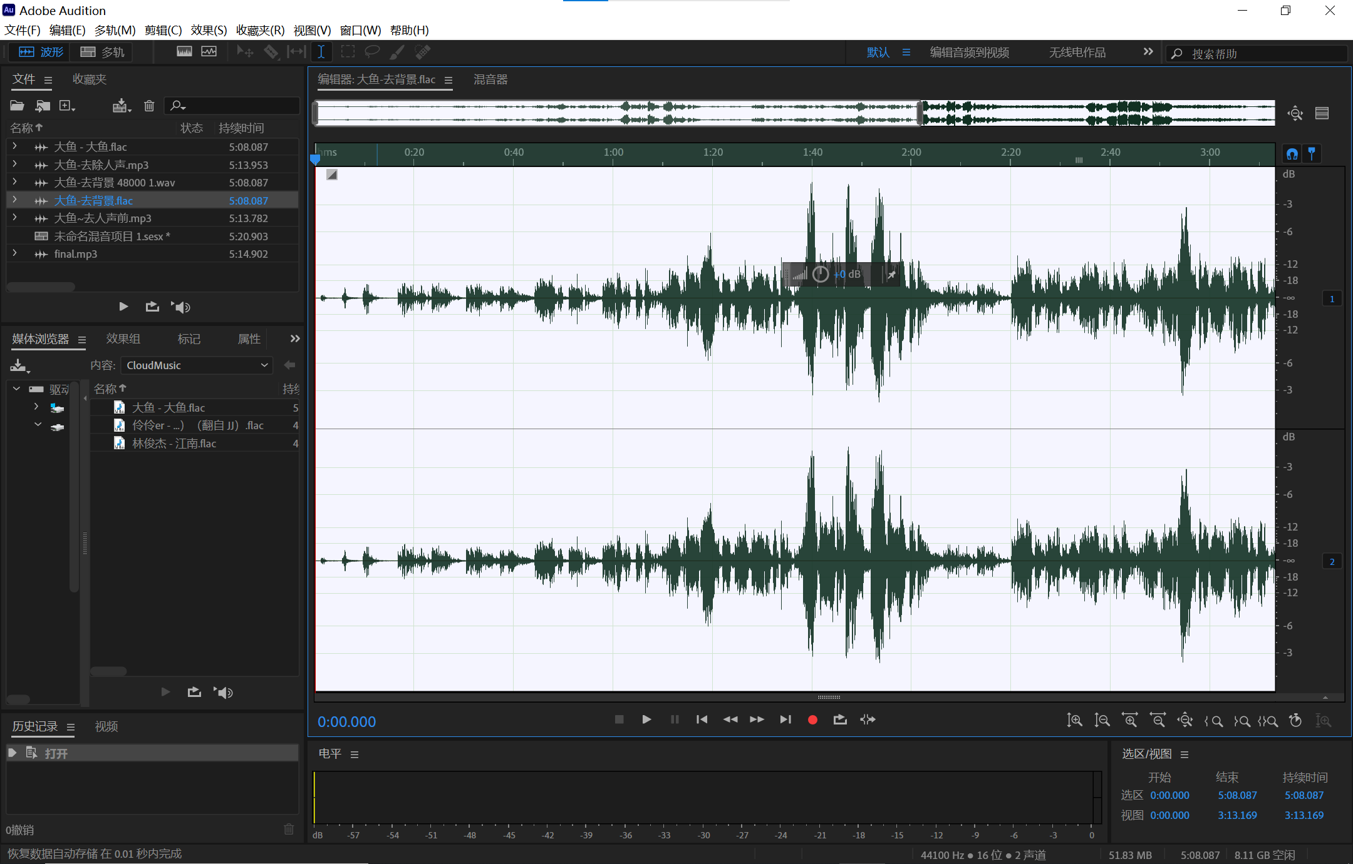

  - 点击 效果-立体声声像-中置声道提取器，对人声部分进行提取。
预设选择 无伴奏合唱
将侧边声道电平向下调节，中心声道电平可以微调，否则人声容易过低或者出现过爆的情况。建议将侧边声道电平调节在30-35左右的幅度，以获得较好的效果。
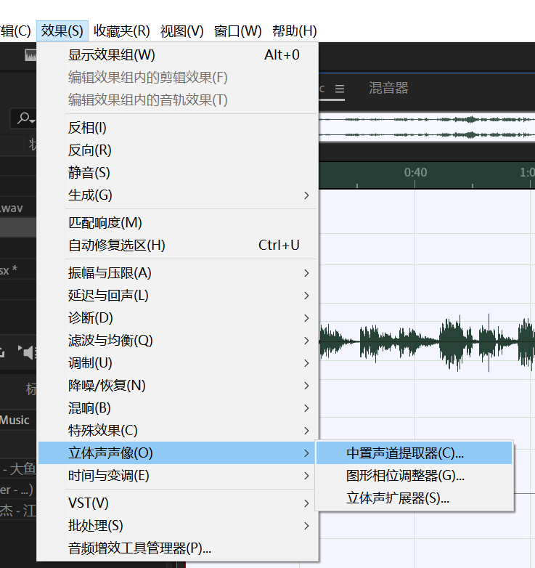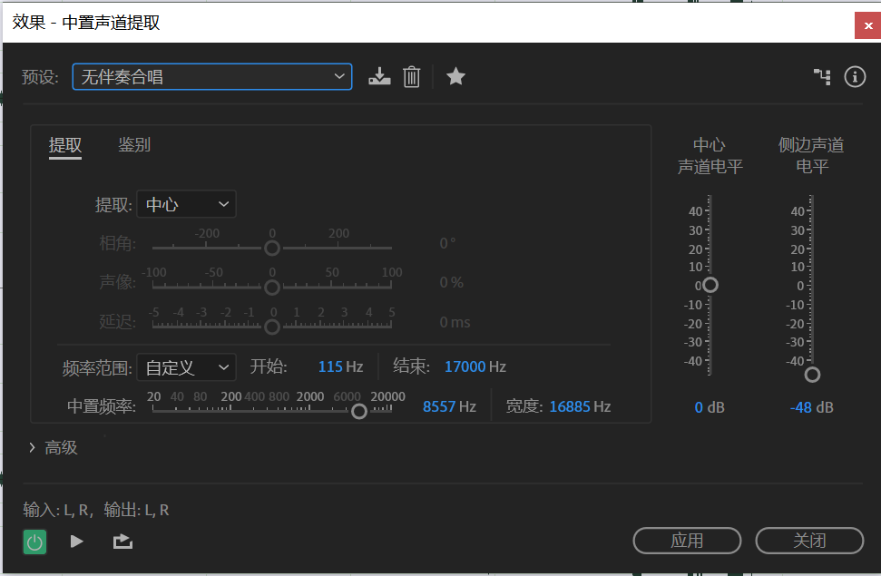
  - 导出文件，完成对于人声的采集
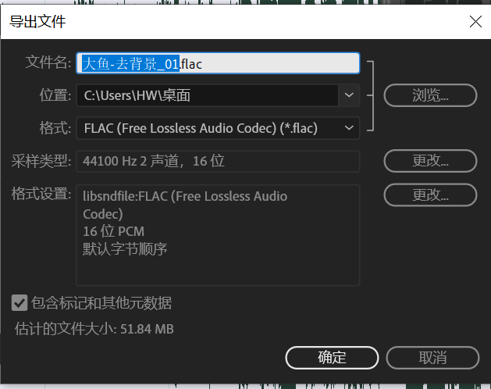
  - 导入第二段音频文件
  - 移除原声，点击效果-立体声声像-中置声道提取器-人声移除，音频是女声歌曲，因此选择频率范围为女声。
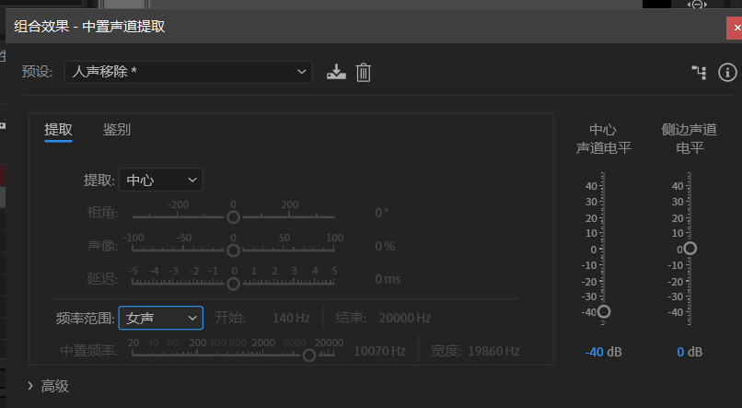

  - 在一步移除后仍然可以听到一些原声，因此点击“鉴别”，并且进行边听边调节。
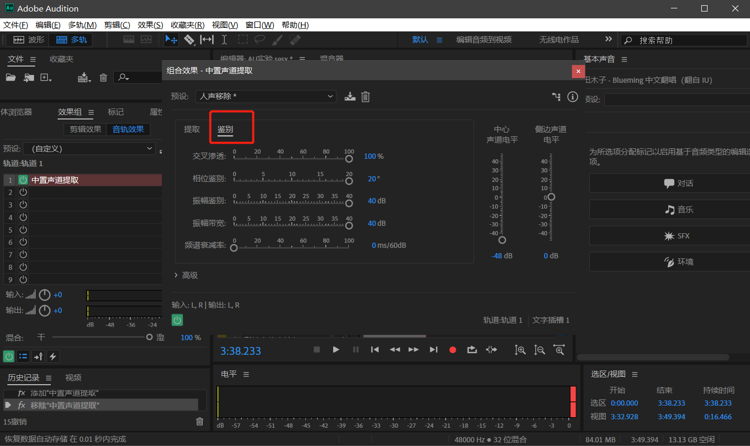
  - 导出文件，完成对于背景音乐的采集
  - 新建 多轨会话
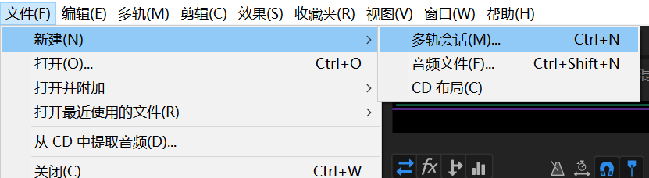
  - 导入两段剪辑完成的音频
  - 根据需要将背景音乐与人生部分进行微调，使声音协调
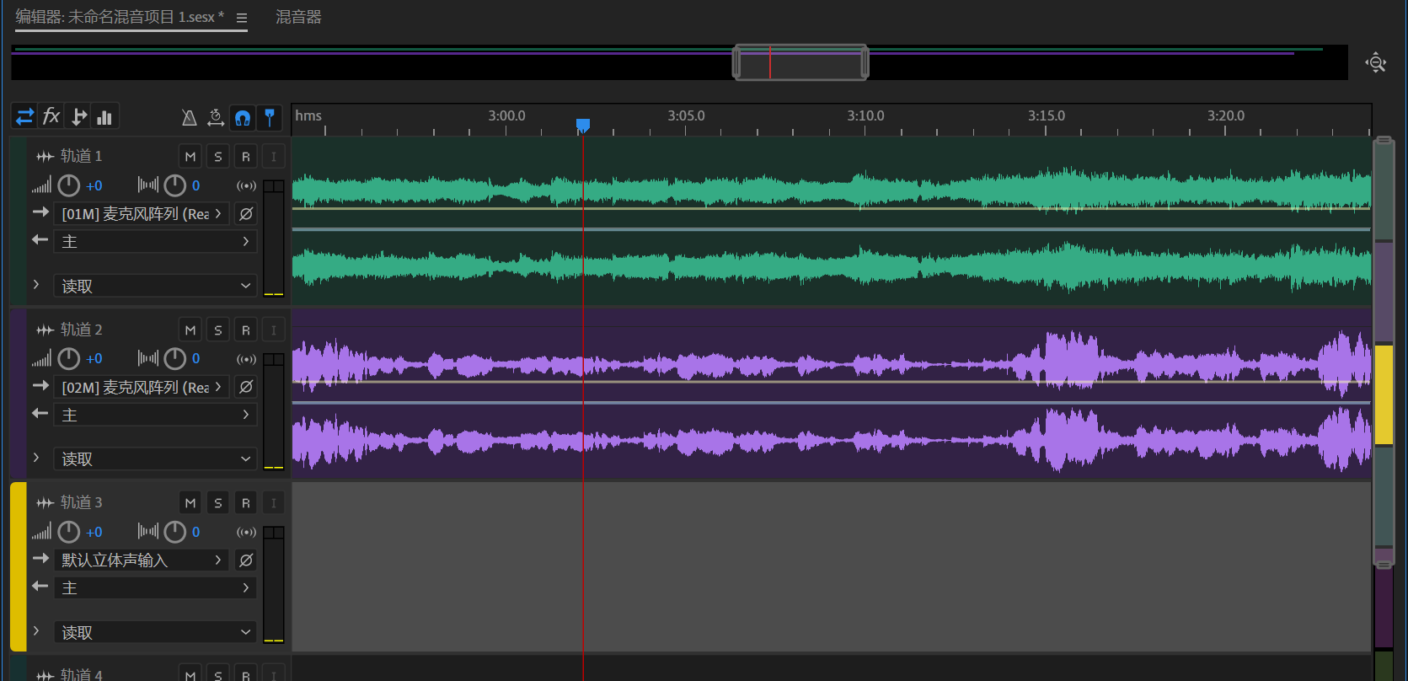
  - 分别进行淡入、淡出、延迟、回声、混唱等等调整并且试听，选择效果较好的
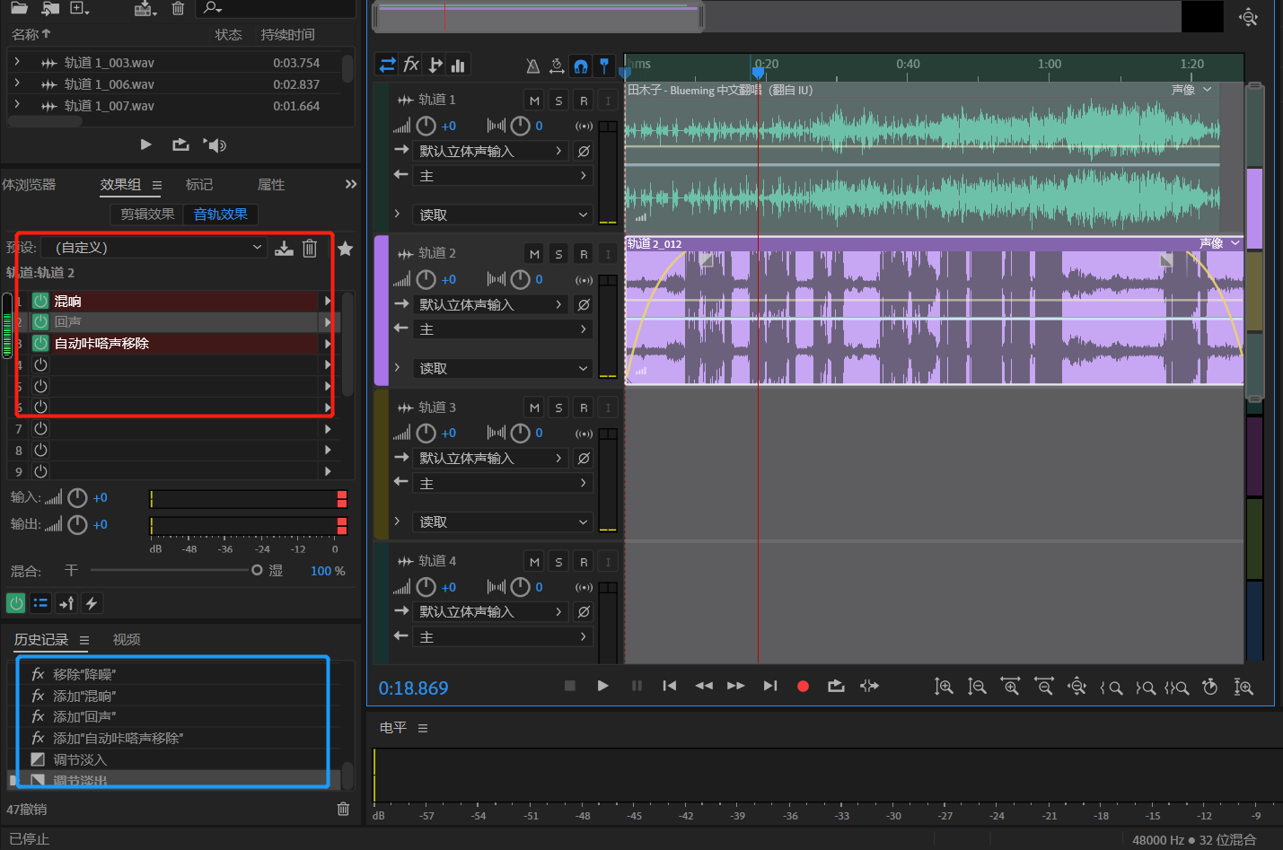
  - 最后导出音频文件，保存为MP3格式。

四、实验结论或体会
本次实验完成了对于Audition的学习，将多段音频根据自己的需求进行了个性化操作。
其中噪声对于音频的影响较大，需要格外注意，否则会极大程度影响听感，需要对其进行精细化的处理。

指导教师批阅意见：

成绩评定：

指导教师签字：

年 月 日

备注：

注：1、报告内的项目或内容设置，可根据实际情况加以调整和补充。

